移动端与机载端通信协议
与机载端的通信协议遵守Onboard SDK 开放协议。
一、协议帧
协议帧是本开放协议中信息传输的最小单位，由帧头、帧数据段及帧尾组成。以下为帧格式:
帧头段 |  |  |  |  |  |  |  |  |  |  | 数据段 | 帧尾段
SOF | LEN | VER | SESSION | ACK | RES0 | PADDING | ENC | RES1 | SEQ | CRC16 | DATA | CRC32
各字段偏移量、大小等如下，具体可参考官网说明。https://developer.dji.com/onboard-sdk/documentation/protocol-doc/open-protocol.html
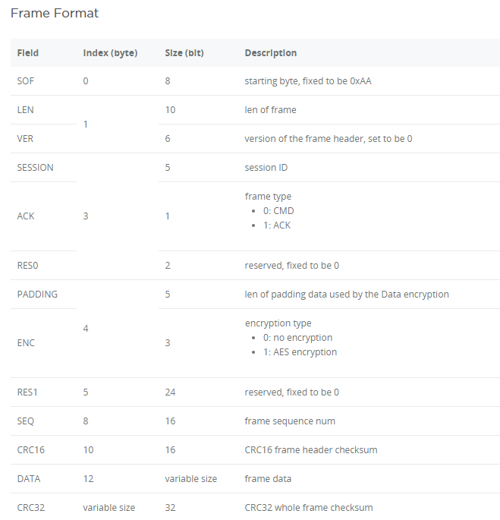
本系统用到数据透传，协议帧中的帧头段与帧尾段都是固定的，所以只要关心数据段。
### 帧类型
帧分为两类
|帧类型| 数据段类型 | 传输方向 | 传输内容 |
|------|------------|:----------:|---------------|
|命令帧|命令数据段|机载设备<=>飞控|飞行器控制指令|
|应答帧|应答数据段|飞控<=>机载设备|控制指令的结果|
#### 命令帧数据段
|<-------帧数据段------->|
|CMD SET|CMD ID|CMD VALUE|
|字段|偏移量（byte）|大小（byte） |说明|
|----|--------------|-------------|----|
|CMD SET |0|1|命令集|
|CMD ID |1|1|命令码|
|CMD VALUE|2|与命令码有关|命令值|
#### 应答帧数据段
|<--帧数据段-->|
| ACK VALUE |
数据透传采用命令帧格式。
- 数据段
所有的透传数据包含在帧数据段内。
1、数据透传/下行:从Onboard SDK（机载端）到Mobile SDK（移动端）
|<-------帧数据段------->|
|CMD SET|CMD ID|CMD VALUE|
| 0X00 | 0XFE |CMD VALUE|
CMD VALUE是机载端透传到移动端的数据，即机载挂架状态。
2、数据透传/上行:从Mobile SDK到Onboard SDK
|<-------帧数据段------->|
|CMD SET|CMD ID|CMD VALUE|
| 0X02 | 0X02 |CMD VALUE|
CMD VALUE是移动端发送到机载端的数据，即命令。
- 数据段协议
Onboard SDK、Mobile SDK之间命令与状态的数据库包含在CMD VALUE内，格式及意义协议约定如下 ：
#### Onboard SDK到Mobile SDK的CMD VALUE数据。8个挂架共16字节。每一个挂架的状态用2个字节表示，第1字节表示挂架号、第2字节表示该挂架弹型和准备的状态。
字段 | 偏移量（byte） | 大小（byte） | 说明
PYLON | 0 | 4 bits | 保留，默认为全0
PYLON | 0 | 4 bits | 0000-0111为8个挂架
TYPE | 1 | 4 bits | 标识弹的种类
TYPE | 1 | 4 bits | 标识弹的状态
弹的种类：无弹、烟雾弹、催泪弹、震爆弹，依次用0000，0001，0010，0011表示。弹的状态：盖关0000、盖开0001（8月17日改为非零）。组合在一起共8种状态。
上电后，每秒回传一次数据，由机载单片机实现。另外，当收到回传状态指令时，即时回传数据。在MSDK端，接收到的数据即为此16字节。
#### Mobile SDK到Onboard SDK的CMD VALUE数据。8个挂架共16字节。每一个挂架的状态用2个字节表示，第1字节表示挂架号、第2字节表示该挂架操作命令。
字段 | 偏移量（byte） | 大小（byte） | 说明
PYLON | 0 | 4 bits | 保留，默认为全0
PYLON | 0 | 4 bits | 0000-0111为8个挂架
CODE | 1 | 1byte | 操作命令
操作命令：
命令代码 | 命令动作 | 命令代码 | 命令动作
0X00 | 无操作 | 0X04 | 喊话
0X01 | 照明 | 0X05 | 激活下行链路
0X02 | 发射 | 0X06 | 关闭照明
0X03 | 闪光 | 0X07 | 关闭喊话
- 协议说明
1、状态下行Onboard SDK到Mobile SDK要仔细读懂sendDataToMSK函数中send(0, vehicle->getEncryption(),OpenProtocolCMD::CMDSet::Activation::toMobile,data, len, 500, 1, NULL, 0)。接收端已解析data数据。
2、上行指令Mobile SDK到Onboard SDK，在MSDK端不需要封装，只需要调用sendDataToOnboardSDKDevice即可，在接收端（机载），因CMD SET 和CMD ID 分别位于13、14字节，故CMD VALUE 位于其后的15-22位为对每个挂架的操作指令，第15字节区分挂架，第16字节区分操作命令……
3、机载接收端会不停地收到API口的数据，如何区分哪些透传数据/上传指令？用位于13、14字节CMD SET 和CMD ID 来区分，02 02表示透传数据，其后的15-22位为对每个挂架的操作指令。一个典型的上行透传数据如下：AA 22 00 00 00 00 00 00 7E 98 5A 25 02 02 00 00 01 01 02 02 03 03 04 04 05 00 06 01 07 02 F3 1C 22 B1。

